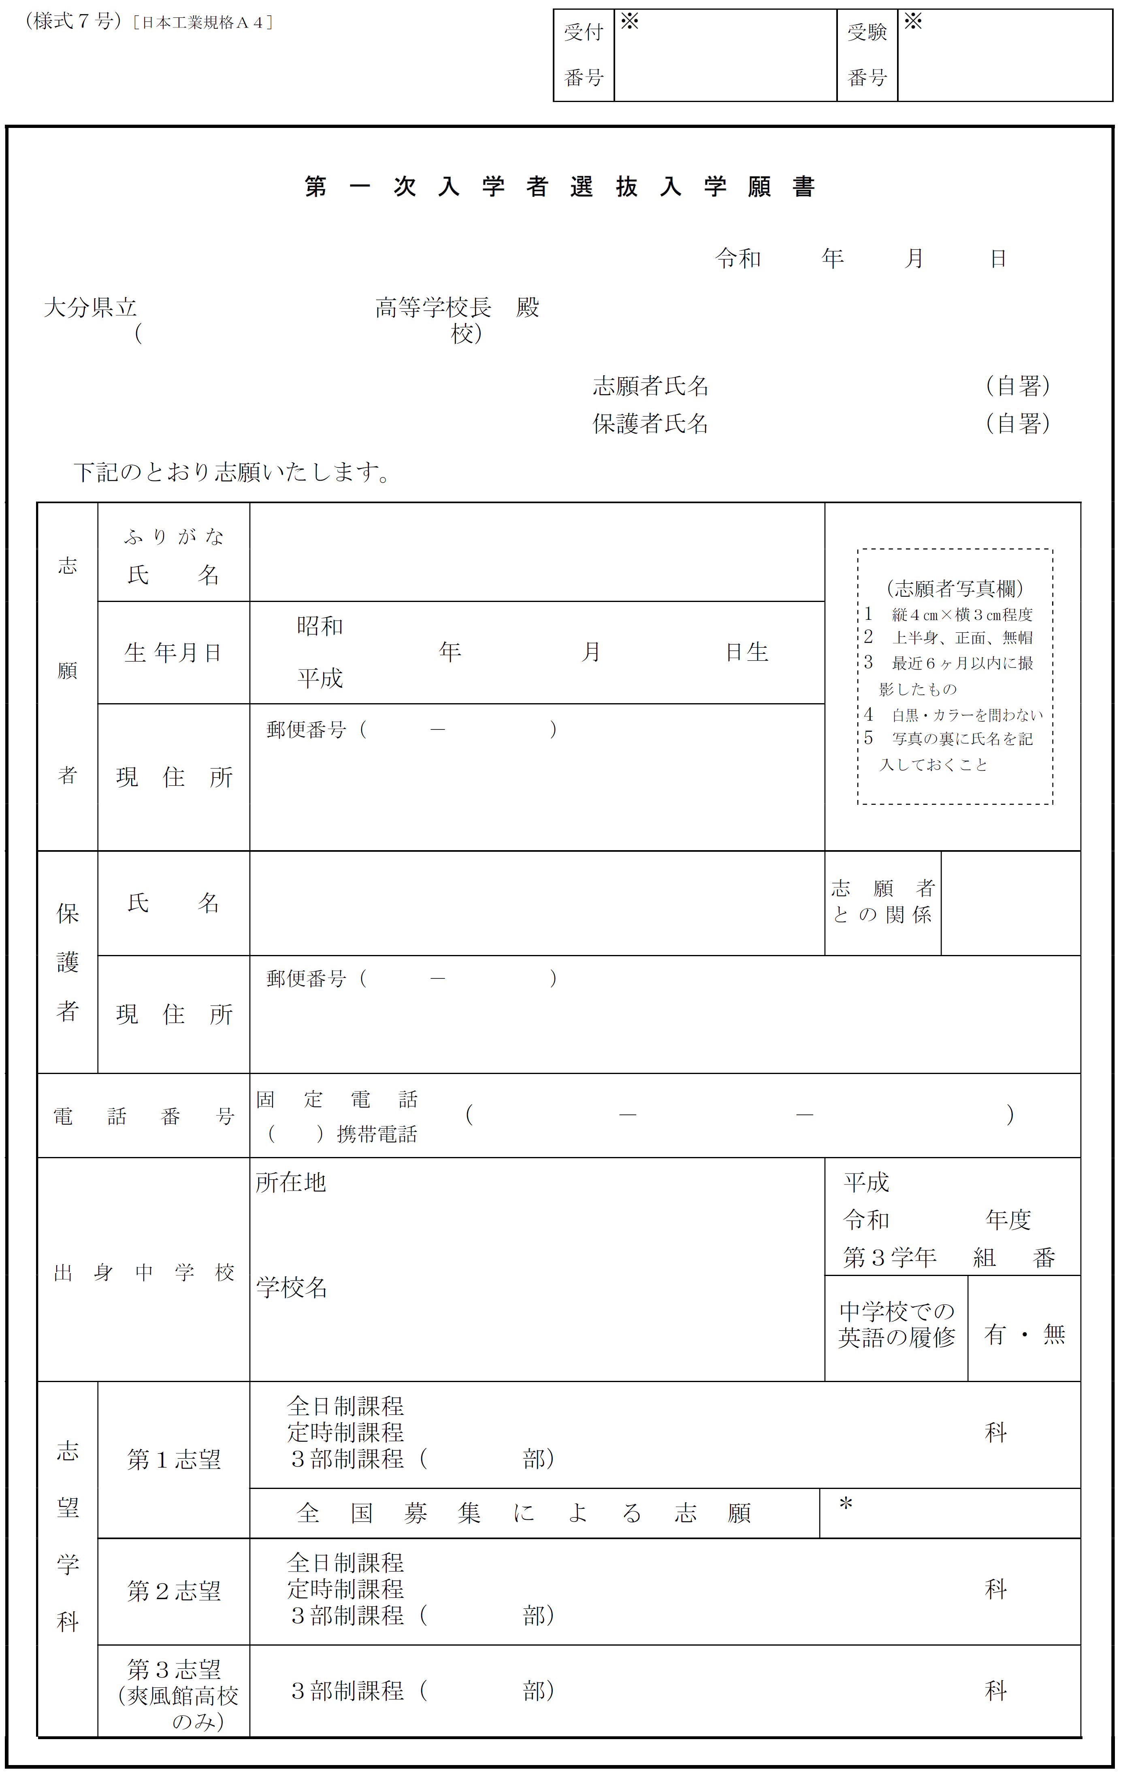

□□　　　□□　　　□□

□□　□□

□□□□　□□□□

□□□□

□　　□

□□□

□□□

□□□

□

□

□

□

□□市立□□□□中学校

□□市□□□□□□□□□□

□□□　　　□□□　　　□□□□

□

同　上

□

□□　□□

□□□ 　□□□□

□　　　□　　 □□

□□市□□□□□□□□□□

